E-vacina

Técnicas de clean code empregadas

e

Divisão de programação em pares

O grupo Gams aplicou as seguintes técnicas de clean code:

* Nomes significativos para as variáveis: usamos nomes claros para todas as variáveis, sendo que todas possuem as referências das activitys relacionadas.
* Nomes de classes representadas por substantivos
* Nomes de métodos representados por verbos ou frases verbais
* Uso de funções privadas para diminuir códigos enormes
* Comentários informativos
* Uso de exceções ao invés de códigos de erro
* Evitamos repetir códigos
* Refatorações constantes disponíveis no git

A primeira refatoração pode ser vista nesse link: <https://github.com/AntoonioAldisio/-MDS-E_vacina/commit/2cc74e5b1fc17aef2aee2f2a352bb104e311086f>

Tabela 01: Divisão da programação em pares

|  |  |
| --- | --- |
| **Acitivity desenvolvidas** | **Membros** |
| Login | Bianca Sofia e Antônio |
| Main | Bianca Sofia e Antônio |
| Home Page | Todos os membros |
| Cadastro vacina | Bianca Sofia e Antônio |
| Cadastro enfermeiro | Matheus e Guilherme |
| Exportar PDF | Bianca Sofia e Guilherme |
| Notificações | Antônio e Matheus |
| Informações pessoais | Bianca Sofia e Guilherme |

Refatorações

Nomes significativos para as variáveis e substituição de códigos repetidos por função em todas as classes:

Obs: aqui serão mostrados prints de algumas refatorações feitas

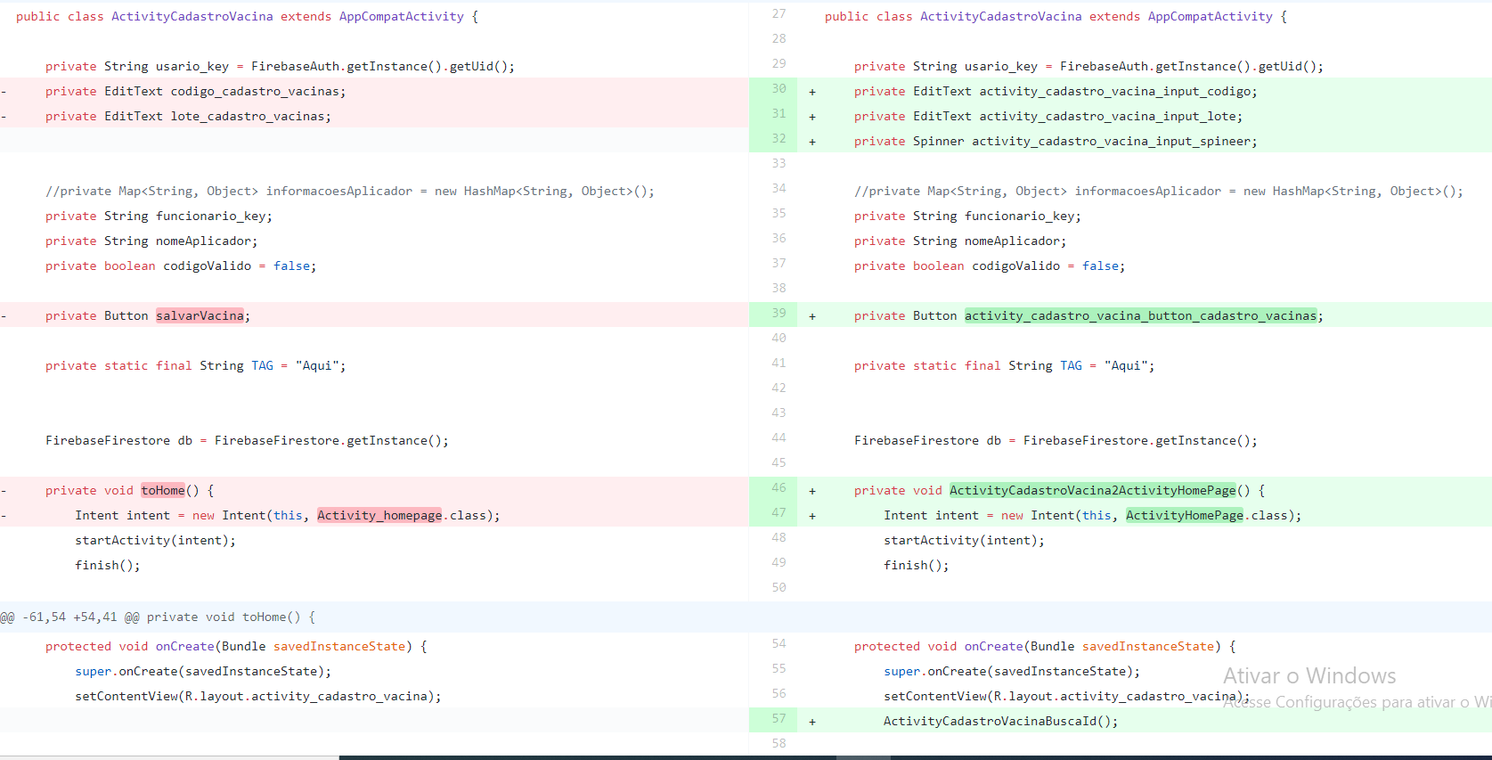

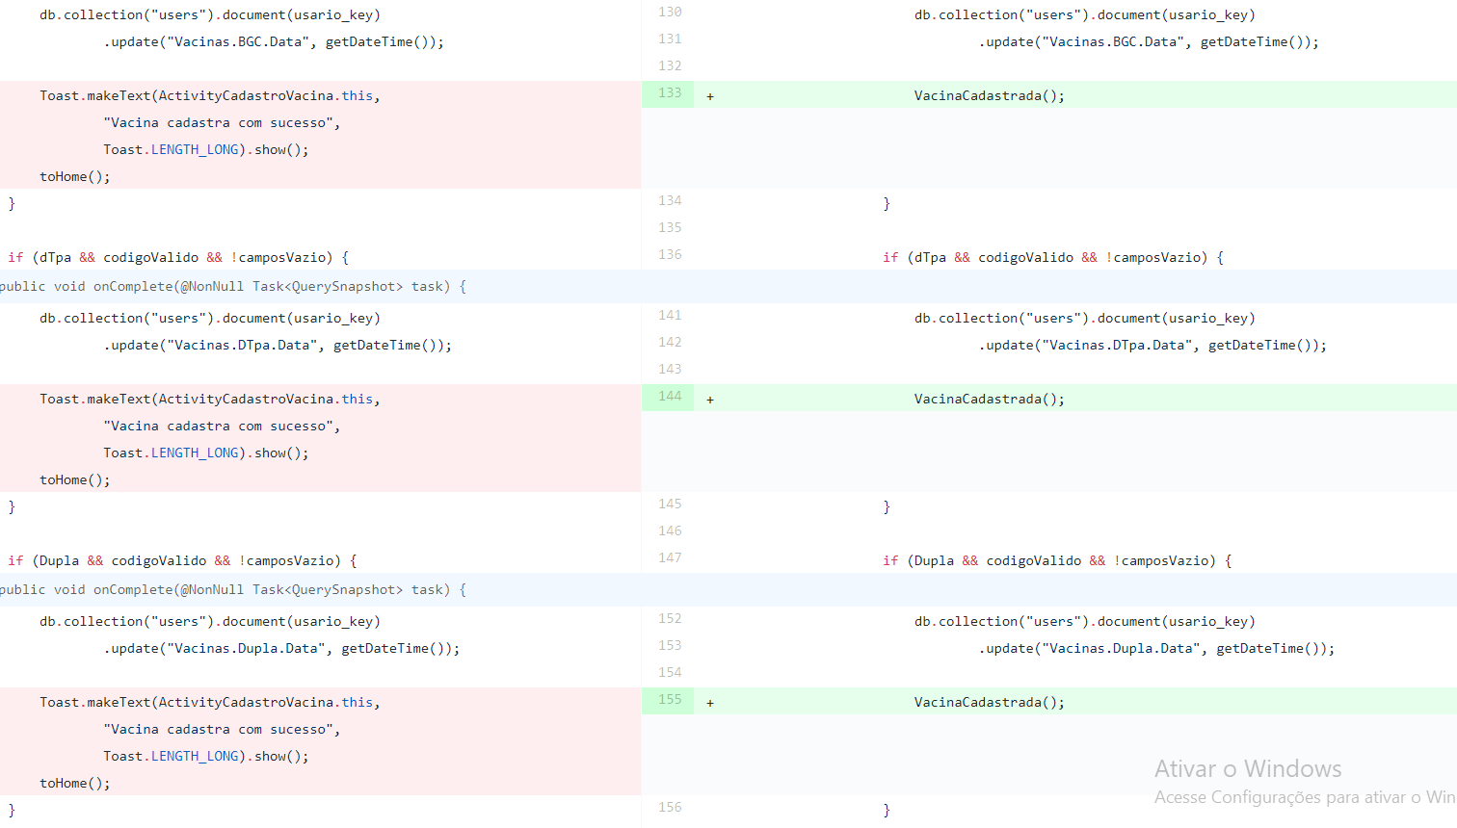

Refatoração: padronização no nome dos IDs dos itens em todos os layouts. Nesse print está o da activity do enfermeiro

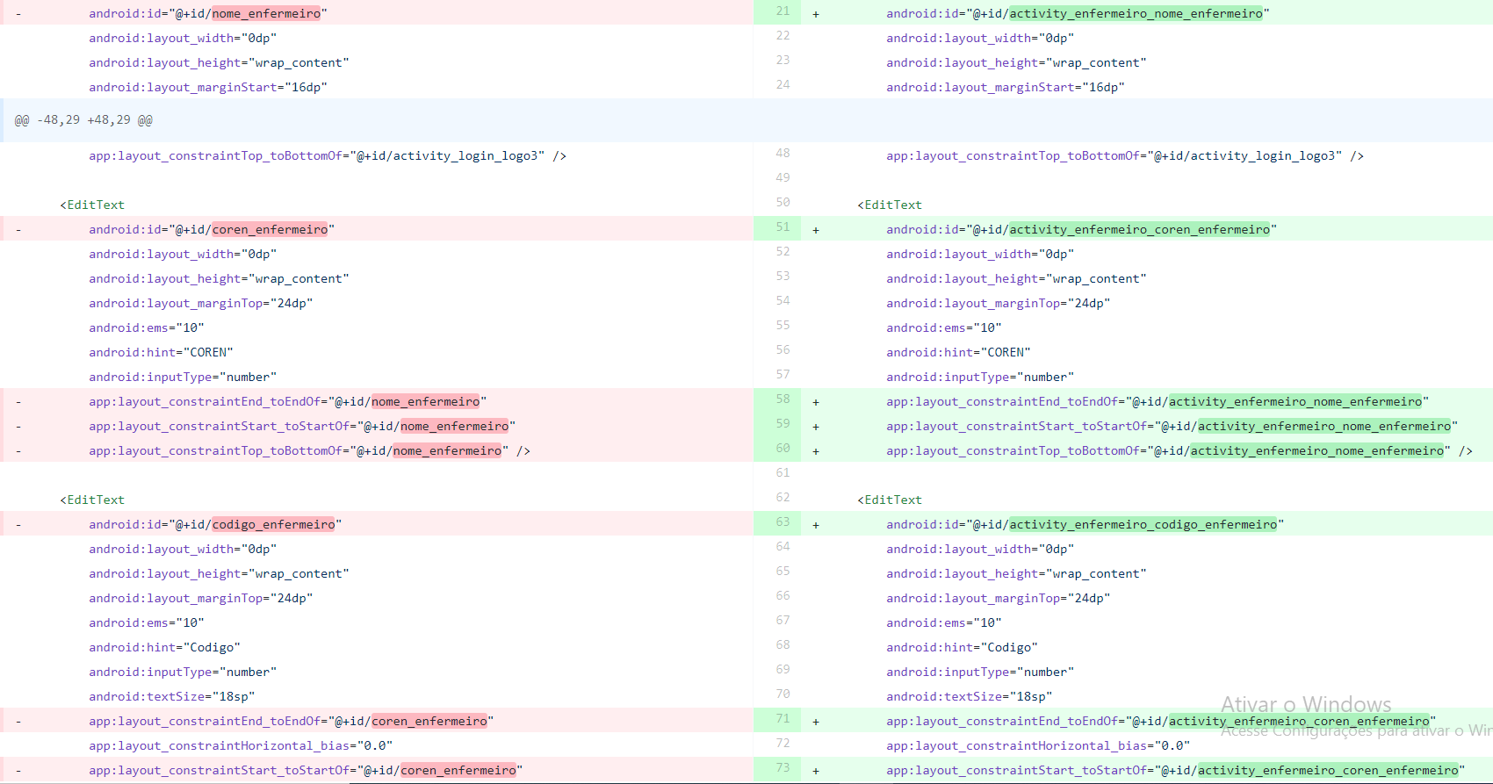

Substituição de códigos repetidos por funções. Nesse caso substituímos códigos pela função “enviaInfoTela”- depois em verde e antes em vermelho

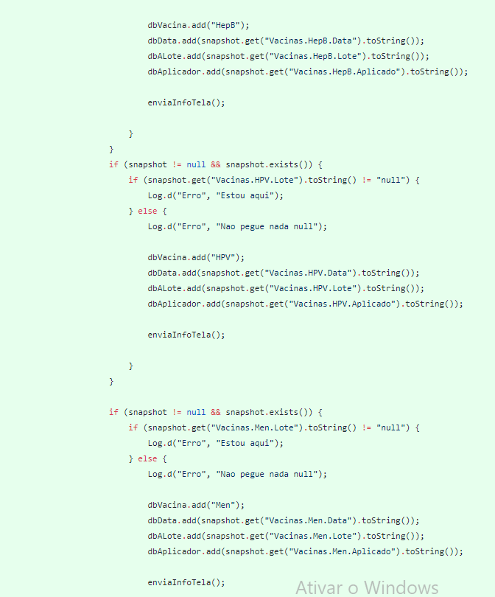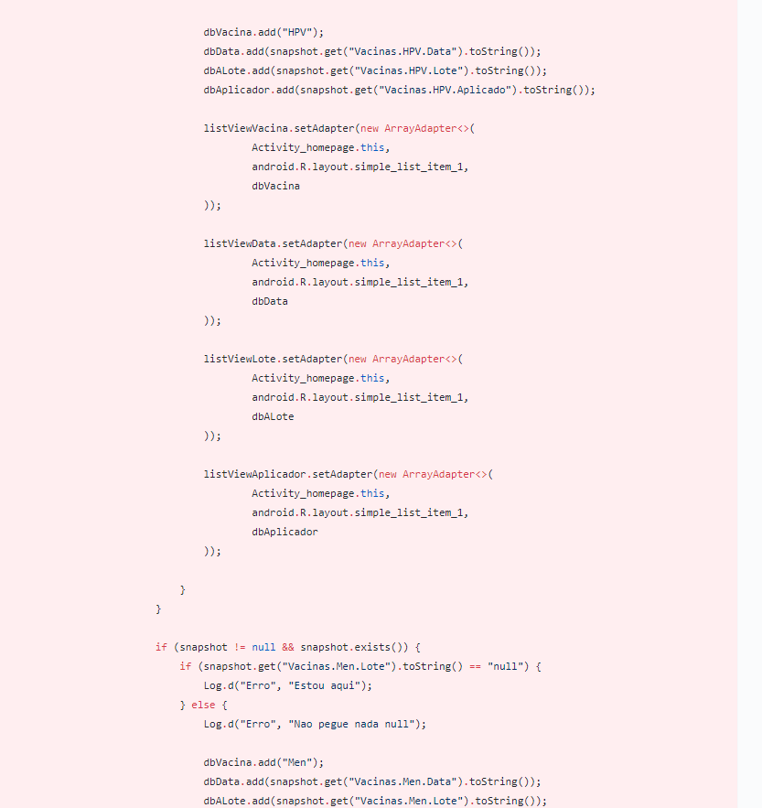

Mais prints sobre padronização nos nomes das variáveis

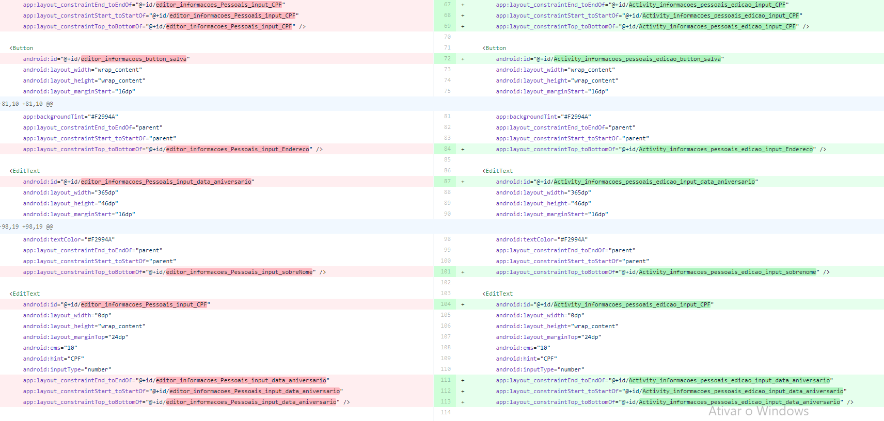

Substituição de código grande pela função de busca ID. Antes em verde e depois em vermelho

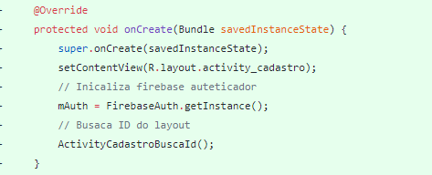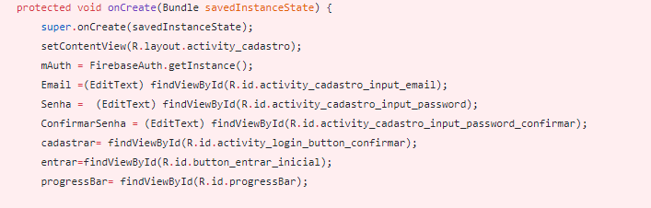

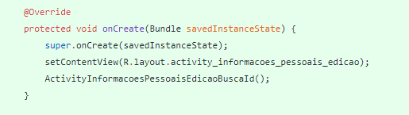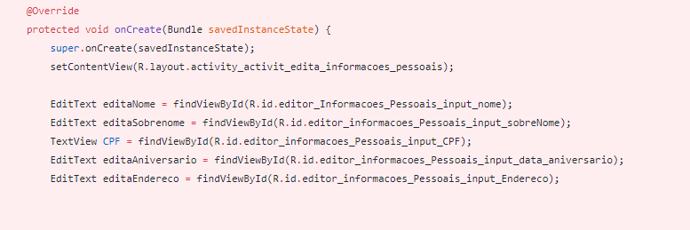

Passagem de uma activity para outra por meio de função. Antes verde e depois vermelho

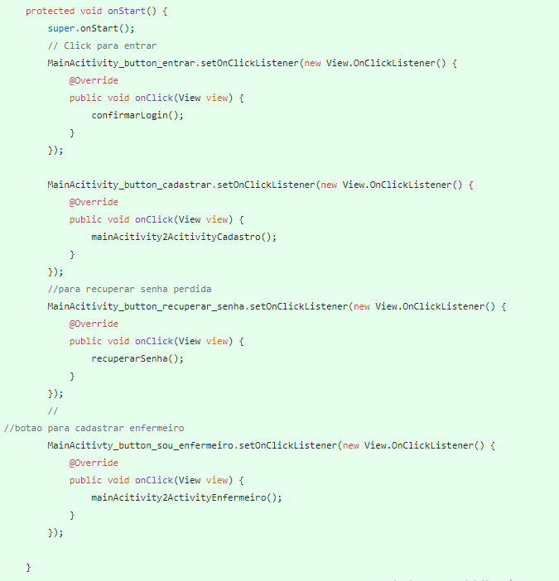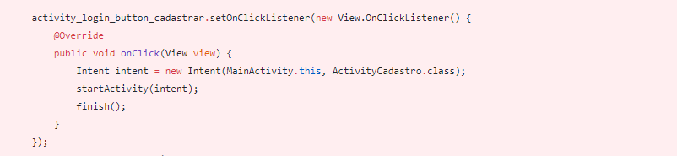]

Padronização no nome dos IDs:

